Reunión Ordinaria No. 752-2018

Fecha reunión: Jueves 18 de enero de 2018

Inicio: 8:30 am

Lugar: Sala de Reuniones Consejo Institucional

Presentes: MSc. Ana Rosa Ruíz, quien preside, Ing. Alexander Valerín, Máster María Estrada, Ing. Luis Alexander Calvo, Dr. Luis Gerardo Meza, la MSO. Miriam Brenes, Sr. William Boniche y el Dr. Tomás Guzmán

Secretaria de apoyo: Victoria Varela

- Aprobación de la agenda

Se aprueba la agenda de la siguiente forma:

- Aprobación de la agenda
- Aprobación de las Minutas No. 749 y 750-2017
- Correspondencia
- Boletín Consejo Institucional
- Revisión de temas pendientes
- Informe Labores COPA II Semestre 2017
- Planes Remediales (A cargo de la señora Miriam Brenes)
- Reglamento de Tesorería
- Planes Tácticos (a cargo del señor Luis Alexander Calvo)
- Modificación Art. 47 y 67 Reglamento Becas
- Plan de Trabajo que permitirá orientar las actividades de la Auditoría Interna, para el período 2018 A cargo de Ana Rosa Ruiz
- Revisión Ejecución de partidas y proyectos presupuestados 2017. Acciones a realizar, a cargo del Dr. Humberto Villalta, Vicerrector de Administración.
- Reglamento Activos a cargo del señor Alexander Valerín para análisis final. A cargo del Ing. Alexander Valerín.
- Audiencia Dr. Humberto Villalta, Vicerrector Administración: Desarrollo de un modelo de gestión para el proceso formativo profesional del Instituto Tecnológico de Costa Rica: bajo un enfoque de cadena de valor y servicio al cliente (10:30 am)
- Audiencia Funcionarios de la OPI: Continuación tema: Observaciones al PAO-Presupuesto 2018 en términos de formulación de metas, indicadores y responsables. (11:00 am)
- Varios

- Aprobación de las Minutas Nos. 749 y 750-2017

Se traslada la aprobación de las Minutas para la próxima reunión

- Correspondencia

Correspondencia que ingresó directamente a la Comisión:

- OPI-668-2017, Memorando con fecha de recibido 14 de diciembre de 2017, suscrito por la M.A.U. Tatiana Fernández Martín, Directora Ejecutiva de la Oficina de Planificación Institucional, dirigido a la Dra. Johanna Madrigal Sánchez, Coordinadora de Práctica de la Especialidad, Escuela de Producción Industrial, con copia a la M.Sc. Ana Rosa Ruiz Fernandez, Coordinadora de la Comisión de Planificación y Administración, en el cual remite la solicitud de Practicante de Especialidad para el tema: Gestión del proceso de planificación y presupuestación del ITCR y sus procedimientos. (SCI-2819-11-17)
Se toma nota.

- AUDI-289-2017, Memorando con fecha de recibido 15 de diciembre de 2017, suscrito por el Lic. Isidro Alvarez, Auditor Interno, dirigido a la M.Sc. Ana Rosa Ruiz Fernández, Comisión de Planificación y Administración, en el cual se refiere al acuerdo de la Sesión 3051, Normas de Presupuesto, acuerdo oficio SCI-890-2017 “Solicitud de apoyo para la revisión de la Ejecución Presupuestaria 2017 (SCI-2827-12-17)
Se toma nota. Tema queda resuelto con la aprobación de la propuesta en la Sesión del Pleno S_3051

- VAD-975-2017, Memorando con fecha de recibido 15 de diciembre de 2017, suscrito por el Dr. Humberto Villalta Solano, Vicerrector de Administración, dirigido a la Licda. Bertalía Sánchez Salas, Directora Ejecutiva Secretaría del Consejo Institucional, con copia a la M.Sc. Ana Rosa Ruiz Fernández, Comisión de Planificación y Administración, en el cual remite Informe Ejecutivo de Labores del Comité Estratégico Tecnologías de Información. (SCI-2794-12-17)
Se toma nota. Se le traslada a la Sub Comisión de COPA_Señora María Estrada Sr. Luis Alexander Calvo y el señor Alexander Valerín, revisar el documento e invitar al Comité Estratégico TIC para el jueves 1 febrero 2017.

- R-012-2018, Memorando con fecha de recibido 16 de enero de 2018, suscrito por el Dr. Julio C. Calvo Alvarado, Rector, dirigido al Consejo Institucional, con copia a la MSc. Ana Rosa Ruiz Fernández, Coordinadora de la Comisión de Planificación y Administración, en el cual remite Informe de Ejecución Presupuestaria al 31 de diciembre de 2017, conocido y avalado por el Consejo de Rectoría, en la Sesión No. 01-2018, del 15 de enero del 2018.
Se toma nota. Ya se aprobó la propuesta en la Sesión del Pleno S3052

TRASLADO DE CORRESPONDENCIA CI SESION No. 3052, 17 enero 2017

- SIN OFICIO, Memorando con fecha de recibido 14 de diciembre de 2017, suscrito por Paola Solera Steller, dirigido al Dr. Julio Calvo Alvarado, Rector y Presidente del Consejo Institucional, en el cual remite el Recurso de Revocatoria o Reconsideración o Reposición y Apelación al ente superior AIR. Sobre Interpretación auténtica del inciso c), artículo 22 del “Reglamento para concursos de antecedentes internos y externos del personal del ITCR”. Interpretación auténtica del concepto de “voto emitido” (SO 3050, Art. 12, del 7 de diciembre de 2017). (SCI-2820-12-17)
Se toma nota. Se traslada a Comisión de Planificación y Administración.
Se incorpora como punto de agenda para la próxima reunión. El tema debe conocerse en agenda del Consejo Institucional en dos Sesiones del Pleno, por lo que se dispone que el señor Luis Gerardo Meza revisará el documento y presentará una propuesta borrador para análisis en la reunión de la Comisión de la próxima semana.

- JRL-60-2017, Memorando con fecha de recibido 14 de diciembre de 2017, suscrito por la Ing. Andrea Cavero Quesada, Presidenta de la Junta de Relaciones Laborales, dirigido al Dr. Julio Calvo Alvarado, Presidente del Consejo Institucional, en el cual solicitan aclaración a la interpretación auténtica sobre el “voto emitido” contenida en el Acuerdo de SO 3050, Art. 13, del 7 de diciembre de 2017. La solicitud de interpretación auténtica tenía como objetivo resolver un caso en conocimiento de la Junta de Relaciones Laborales. (SCI-2820-12-17)
Se toma nota. Se traslada a Comisión de Planificación y Administración.
Se incorpora como punto de agenda para la próxima reunión. Se dispone que el señor Luis Gerardo Meza revisará el documento y presentará una propuesta borrador para análisis en la reunión de la Comisión de la próxima semana.

- R-1511-2017, Memorando con fecha de recibido 14 de diciembre de 2017, suscrito por el Dr. Julio Calvo Alvarado, Rector, dirigido a los Miembros del Consejo Institucional, en el cual remite recordatorio de pendiente de los Planes Tácticos 2017, enviados al Consejo Institucional, los cuales aún no aprobados. (SCI-2816-12-17)
Se toma nota.

- R-1531-2017, Memorando con fecha de recibido 14 de diciembre de 2017, suscrito por el Dr. Julio Calvo Alvarado, Rector, dirigido a los Miembros del Consejo Institucional, en el cual remite en CD, la actualización del Plan Maestro Sede Central. (SCI-2821-12-17)
Se toma nota en el seguimiento de ejecución de acuerdos tomados por el Consejo Institucional y se traslada a Comisión de Planificación y Administración.

- OPI-688-2017, Memorando con fecha de recibido 15 de diciembre de 2017, suscrito por la MAU Tatiana Fernández Martín, Directora Oficina de Planificación Institucional, dirigido al M.B.A. Harold Blanco L., Director Departamento de Recursos Humanos, con copia a la Comisión de Planificación y Administración, en el cual da respuesta a la solicitud de dictamen sobre acuerdo del Consejo Institucional de la Sesión Ordinaria No. 3051, Artículo 17, del 13 de diciembre del 2017, inciso b, modificación de características de la plaza NT 0216. (SCI-2831-12-17).
Se toma nota. Se analizó el tema en la reunión 751, se recibió a la señora Tatiana Fernández de la OPI y se dispuso que la Administración atendiera el tema y se recalcó que las plazas de nombramiento discrecional, únicamente son las que están por Estatuto Orgánico y Convención Colectiva de Trabajo.

- DFC-029-2017, Memorando con fecha de recibido 17 de enero de 2018, suscrito por la Licda. Silvia Elena Watson Araya, Directora, Departamento Financiero Contable. dirigido al Ing. Huberto Villalta Solano y a la MSc. Ana Rosa Ruiz Fernández, Coordinadora Comisión de Planificación y Administración, en el cual se remiten observaciones de la Auditoría Interna al Informe de Ejecución al 31/12/2017 (SCI-0014-11-17)
Se toma nota. Ya se incorporó en la propuesta elevada al Pleno en la Sesión No. 3052.

CORRESPONDENCIA TRAMITADA POR LA COMISION

- SCI-960-2017, Memorando con fecha de recibido 15 de diciembre de 2017, suscrito por la MSc. Ana Rosa Ruiz Fernández, Coordinadora de la Comisión de Planificación y Administración, dirigido a la Dra. Paola Vega, Vicerrectora de Investigación, con copia al Dr. Julio Calvo Alvarado, Rector, en el cual se traslada el oficio IC-729-2017, “Informe con la cronología de los eventos que se han atendido a nivel institucional en cuanto al registro e inicios del Proyecto SICID. La Comisión considera que es materia que debe ser analizada y revisada por esa Vicerrectoría por lo que se traslada el oficio para su atención.
Se toma nota.

- SCI-001-2018, Memorando con fecha de recibido 16 de enero de 2018, suscrito por la MSc. Ana Rosa Ruiz Fernández, Coordinadora de la Comisión de Planificación y Administración, dirigido a la Ing. Andrea Cavero, Secretaria General de la AFITEC, en el cual en respuesta al oficio AFITEC 241 2017 le informa sobre los avances que de la Revisión del Reglamento Carrera Profesional y Reglamento Carrera Administrativa y Apoyo a la Academia, le informa que se han realizado dos reuniones de trabajo y se espera concluir la revisión en el primer trimestre 2018.
Se toma nota.

- SCI-002-2018, Memorando con fecha de recibido 16 de enero de 2018, suscrito por la MSc. Ana Rosa Ruiz Fernández, Coordinadora de la Comisión de Planificación y Administración, dirigido al Dr. Humberto Villalta, Coordinador del Comité Estratégico TIC, en el cual se adjunta el oficio DATIC 720 2017 “Informe sobre el estado del Sistema de Becas Estudiantiles del Departamento Admisión y Registro. La Comisión de Planificación le solicita informar las acciones que se tomarán para atender los señalamientos en dicho informe además mientras no exista claridad sobre el SIBECATEC, no se den más avances en el Sistema de Becas.
Se toma nota.

- SCI-003-2018, Memorando con fecha de recibido 16 de enero de 2018, suscrito por la MSc. Ana Rosa Ruiz Fernández, Coordinadora de la Comisión de Planificación y Administración, dirigido a la MAU. Tatiana Fernández Martín, Directora de la OPI, en el cual, en atención a la revisión del informe sobre el Avance Proyecto Excelencia en la Gestión, le informa que en vista de que los objetivos fueron formulados a la luz de la Evaluación del PAO al 30 de junio 2017 cambiando la meta para apoyar el proceso de acreditación institucional. La Comisión considera que no se puede aprobar el Proyecto ya que el cambio de meta debe ser solicitado según procedimiento y no a nivel de la Evaluación del PAO. De acuerdo a lo anterior, solicitamos que se solicite el cambio en los objetivos para ser modificado dentro del PAO.
Se toma nota.

- Boletín Consejo Institucional

La señora Ana Rosa Ruiz informa que están a la espera de la información de la Comisión de Asuntos Académicos. La señora María Estrada indica que tiene los temas listos y se los enviará en el transcurso de la reunión para remitirlos a la Directora Ejecutiva.

- Revisión de temas pendientes

- Informe Labores COPA II Semestre 2017
La señora Ana Rosa Ruiz informa que está trabajando el Informe de Labores, lo remitirá para observaciones de los integrantes de la Comisión e incorporar en agenda de la próxima reunión.

- Planes Remediales Auditorías Externas Liquidación Presupuestaria… 2015 y 2016.
La señora Ana Rosa Ruiz manifiesta que dadas las dificultades para concretar la audiencia con el señor Humberto Villalta, para que informe a la Comisión sobre la ampliación de plazos sobre el Plan Remedial Liquidación Presupuestaria 2015, le solicita a la señora Miriam Brenes, reunirse con el señor Villalta para la revisión de los nuevos plazos y poder elevar la propuesta al Pleno de la próxima semana.

Además, le solicita consultarle también sobre el Plan Remedial Auditorías Externas Liquidación Presupuestaria 2016.

La señora Miriam Brenes manifiesta su anuencia por lo que informará a la Comisión en la próxima reunión.

- Reglamento de Tesorería
La señora Ana Rosa Ruiz informa que está realizando la revisión del reglamento de Tesorería, sin embargo, debió atender primero el Informe de la Comisión, por lo que espera poder hacerlo llegar en los próximos días.

- Planes Tácticos
Se dispone que cada uno de los integrantes de la Comisión responsables del respectivo plan que le fue asignado, realicen la revisión correspondiente para irlo agendando.

El señor Luis Alexander Calvo, informa que él revisó los que les fue asignados y presentará un informe en la próxima reunión.

- Modificación Art. 46 y 47 Reglamento Becas (A cargo de la señora María Estrada y el señor Alexander Valerín)

La señora María Estrada informa que están trabajando la propuesta, además como están revisando otros artículos de la propuesta del mismo Reglamento y presentarán un informe en la próxima reunión.

- Plan de Trabajo que permitirá orientar las actividades de la Auditoría Interna, para el período 2018

La señora Ana Rosa Ruiz procede a exponer las observaciones realizadas al Plan de Trabajo de la Auditoría Interna 2018.

En vista de que ya la Comisión, había solicitado a la Auditoría Interna, incorporar el tema para el seguimiento de los casos ganados y perdidos, por la Asesoría Legal del TEC, se considera producente incorporar nuevamente la actividad, con el fin de conocer las razones que han ocasionado la pérdida de los casos y qué medidas se podrían aplicar. Además existe preocupación sobre la forma en que la Comisión de Carrera Profesional aplica el Reglamento, no precisamente porque se esté aplicando erróneamente, sino para contar con una revisión con miras a verificar el debido cumplimento de los procedimientos.

Se incorporan otras instancias en la columna Elementos de Coordinación, y se agregan dos actividades más para que sean consideradas en el Plan de Trabajo:

Estudios selectivos de casos aprobados por la Comisión de Carrera Profesional para verificación de cumplimiento de reglamento y procedimiento
Evaluación de casos atendidos por la Oficina de Asesoría Legal

- Revisión Ejecución de partidas y proyectos presupuestados 2017. Acciones a realizar

La señora Ana Rosa Ruiz manifiesta que después de la exposición del Informe de Ejecución Presupuestaria, considera prudente hacer un balance entre lo negativo y positivo, por lo que realizó un resumen de las principales preocupaciones, así como acciones a realizar. Procede a presentar un borrador de propuesta para discusión.

Acciones relevantes en cuanto a un esfuerzo por incrementar ingresos, se notan los siguientes:

- Recuperación de préstamos con un incremento del 141% con respecto al presupuestado y servicios de capacitación
- Intereses sobre títulos 106% de incremento con respecto al presupuestado y préstamos 147% de incremento con respecto al presupuestado.
- Intereses sobre cuentas corrientes un 1.893% de incremento con respecto al presupuestado.

En este aspecto, es importante valorar y resaltar el trabajo del Departamento Financiero Contable.

En el caso de venta de Bienes y Servicios se observa una disminución en los ingresos por los que se requiere hacer una revisión de lo que está sucediendo.

Acciones:
Revisar y analizar esta tendencia de ingresos ya que si se mantiene de esta forma será difícil pensar en crecimiento futuro con nuevas opciones académicas.

Manifiesta que lo aprobado es el formato para la Contraloría, pero es importante conocer cuánto es lo que la institución está tratando de gestionar para el presente año y que otras acciones se realizarán para la ejecución de fondos.

El señor Luis Alexander Calvo hace un recuento sobre las gestiones de la Comisión para escuchar a los encargados de proyectos sin embargo no han recibido una contrapropuesta.

El señor Alexander Valerín recuerda gestiones más atrás, menciona las Políticas Específicas y Generales y tampoco se han obtenido resultados.

La señora Ana Rosa Ruiz expresa que por esas razones insiste en que si no se hacen otras acciones y solo se da por conocido el Informe de Ejecución no estarían haciendo nada. Propone que adicional a la propuesta de cumplir con el informe a la Contraloría, elaborar otra propuesta de proyección de egresos fundamentado en acciones de atracción de fondos (acciones y previsiones de fondos posibles que se estarían atrayendo])

El señor Tomás Guzmán manifiesta que él ha sido reiterativo en el tema de atracción de fondos, sin resultados positivos; considera que a la luz de los presupuestos actuales deben hacer un gran esfuerzo para buscar la forma de atraer recursos para investigación y extensión, además otras actividades universitarias. Acota que la Dirección de Investigación y Extensión debe jugar un papel muy importante.

NOTA: El señor Alexander Valerín se retira a las 10:15 para asistir a cita médica.

La señora Ana Rosa Ruiz aclara que no se trata de pedir un informe sino las diferentes acciones y proyecciones concretas que van a gestionar de recursos adicionales dada la coyuntura actual.

La señora Miriam Brenes señala la falta de un enlace que refleje lo gastado y lo ejecutado. Otro aspecto que considera importante sería contar con un indicador que cada dependencia asocie cada meta en sus planes e ir logrando un cambio paulatino para alcanzar una mejor ejecución.

El señor Luis Gerardo Meza considera que el señor Rector podría adelantar información sobre algunas acciones que va a desarrollar para generar fondos. Menciona posibles acciones a corto y mediano plazo – proyectos concretos, fortalecimiento FUNDATEC, cursos acción continua, acciones con Municipalidades, etc., siempre y cuando no requiera crear plazas nuevas.

La señora Miriam Brenes recuerda que están a las puertas de una nueva Administración por lo que sería bueno dejar una propuesta planteada. Respecto a los proyectos de la VIE, sugiere la posibilidad de un convenio o directriz con la empresa o comunidad que se está desarrollando para la continuidad del proyecto.

Para concluir la señora Ana Rosa Ruiz resume que de la revisión del PAO, la gestión de fondos está tanto a nivel de la Rectoría como de la VIE, por lo que propone solicitar en la propuesta que concreten las acciones que van a realizar durante el año.

Los integrantes de la discusión externan las observaciones, la señora Ana Rosa Ruiz la toma como insumo para readecuar la propuesta la presentará en una próxima reunión para la revisión final.

- Reglamento Activos

La señora Ana Rosa Ruiz consulta a los integrantes de la Comisión si realizaron observaciones al cuadro comparativo final del Reglamento de Activos, quienes manifiestan que aún están en la revisión por lo que se traslada el tema para la próxima reunión.

- Presentación “Desarrollo de un modelo de gestión para el proceso formativo profesional del Instituto Tecnológico de Costa Rica Ejecución de partidas y proyectos presupuestados 2017. Acciones a realizar”

Persona Invitada: Dr. Humberto Villalta.

La señora Ana Rosa Ruiz da la bienvenida al Dr. Humberto Villalta, comenta que a raíz de las observaciones realizadas a la OPI producto de la presentación del Plan Presupuesto 2018, se han venido realizando reuniones de trabajo con los funcionarios de la OPI revisando indicadores para la medición-comparación de metas, por lo que la presentación será un insumo importante.

El señor Humberto Villalta, procede con la presentación, agrega que el indicador puntual es muy valioso sin embargo cuando se quiere ver algo integral solo en el proceso se logra interpretar.

NOTA: El señor Alexander Valerín ingresa a las 11:00 am para asistir a cita médica.

El señor Humberto Villalta manifiesta que la propuesta fue presentada al Consejo de Rectoría, sin embargo, aunque tuvo muy buena aceptación, solo se dio por conocido.

A continuación se transcriben los objetivos y enfoque por procesos:

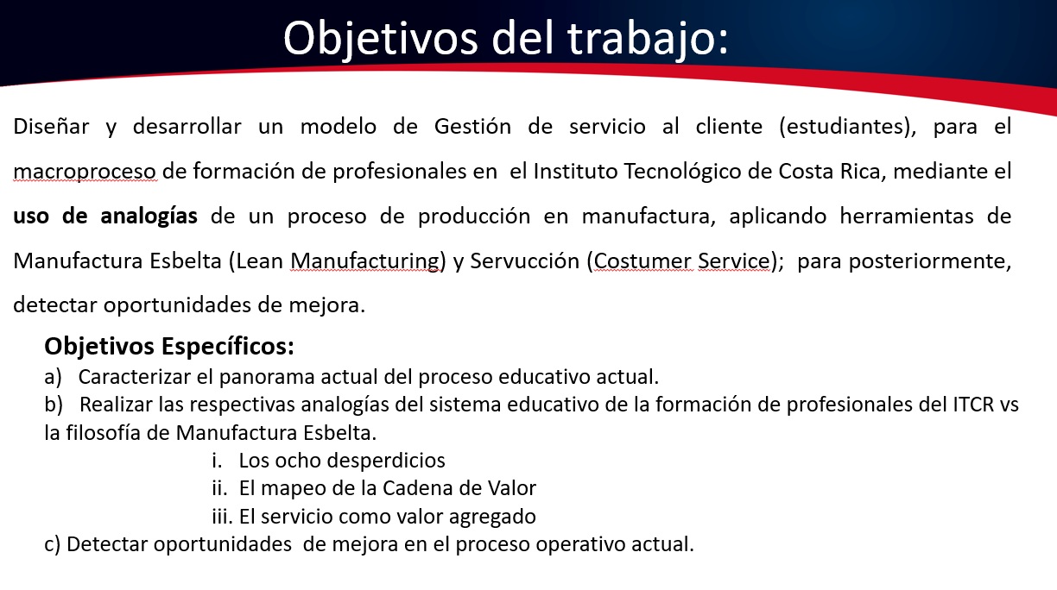

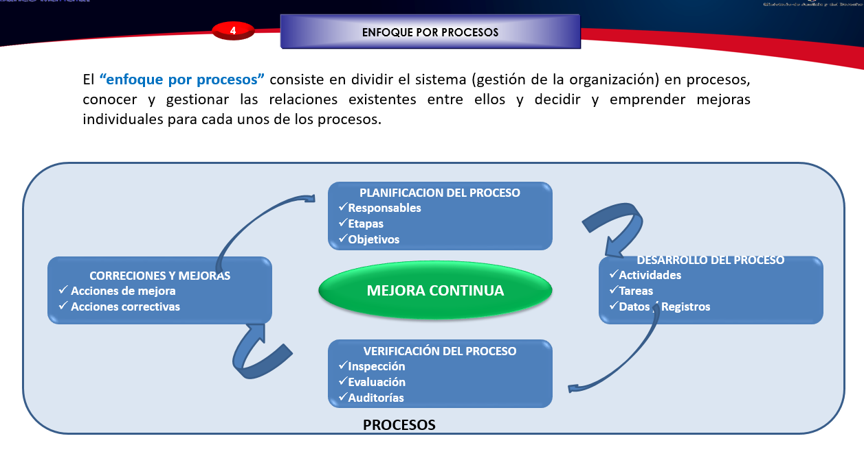
NOTA: El Informe digital queda adjunto a esta Minuta.

La señora Miriam Brenes considera muy valioso el informe, puede ser una herramienta valiosa en todos los procesos, se cita como ejemplo la cantidad de estudiantes condición RN. Consulta qué tan factible sería dar el mejoramiento continuo a través de los resultados.

El señor Humberto Villalta, manifiesta la clave es definir el modelo, garantizar los datos, y de la muestra se divulga a cada una de las Escuelas, para comparar resultados de modo que cada Consejo de Escuela analice los resultados de forma proactiva e implemente acciones de mejora

La señora Ana Rosa Ruiz considera que es un cambio de cultura que deben ir implementando, adicional al señalamiento de la señora Miriam Brenes, pueden ir midiendo la calidad en cada uno de los procesos y en forma paralela el costo invertido y de acuerdo a los indicadores se haría la asignación del presupuesto. Consulta cuál fue la posición de la Vicerrectoría de Docencia.

Actitud proactiva, se llevó al Consejo de Docencia, consideraron que era una propuesta muy valiosa sin embargo no se logró dar el siguiente paso.

La señora Ana Rosa Ruiz sugiere hacer un nuevo intento, a lo que el señor Vicerrector de Administración responde que si puede hacerlo, y habría que actualizarlo al 2017 puede buscar una persona que le ayude o a través de un estudiante como Proyecto de Graduación.

El señor Alexander Valerín sugiere que una vez actualizado el informe se haga mediante un acuerdo del Consejo Institucional de modo que se le dé el seguimiento respectivo en el Seguimiento de Acuerdos del Consejo Institucional, señala que es un proyecto que le deben asignar recursos (humano – económico)

Ana Rosa Ruiz coincide con el señor Alexander Valerín, señala que es un compromiso serio, agrega que sería plantearle al señor Rector una propuesta desde la Administración para el Consejo Institucional.

El señor Humberto Villalta se compromete a enviar una nota al señor Rector, solicitando la actualización del documento, manifestando su anuencia a realizar esa actualización y presentarlo en el mes de julio próximo y de ahí elevarlo al Pleno.

NOTA: Se retira el señor Luis Gerardo Meza a las 12:15 pm.

El señor Alexander Valerín considera como primer paso elevar la propuesta al Pleno solicitando la actualización del informe al 2017, se compromete a elaborar el borrador de propuesta.

El señor Humberto Villalta y las integrantes de la Comisión manifiestan su anuencia por lo que el señor Alexander Valerín elaborará el borrador y lo remitirá a los integrantes de la Comisión.

La señora María Estrada considera importante sumar la situación de la Vicerrectoría de Docencia, se refiere a la cantidad de trabajo que maneja y el presupuesto que maneja, en varias ocasiones han comentado sobre la estructura de esa Vicerrectoría, por lo que deben buscar la forma y que a través del proyecto se haga un estudio para facilitar las gestiones de esa Vicerrectoría.

Se retira el señor Humberto Villalta al ser las 12:25 pm, se le dan las gracias y se reitera la importancia del estudio presentado.

- Varios

No se presentan varios

Finaliza la reunión al ser las 1:15 pm.

